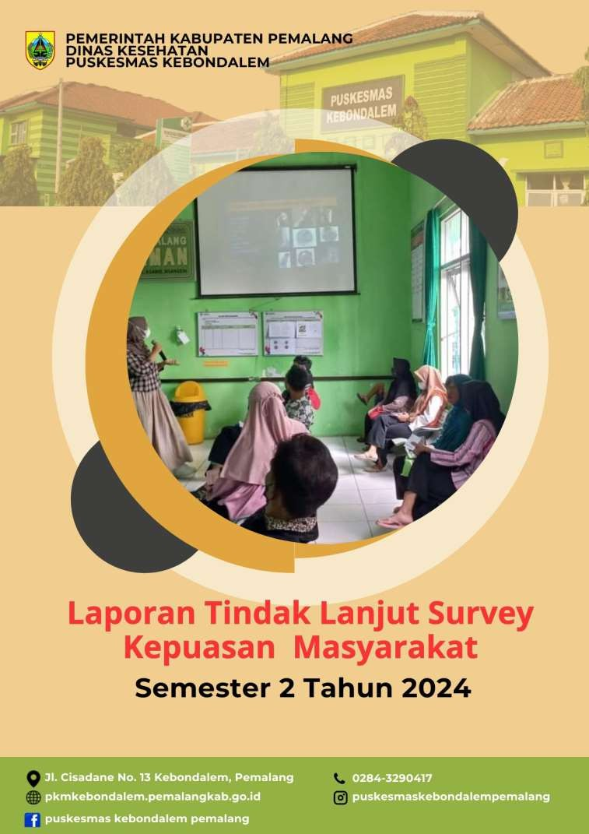
SEMESTER I TAHUN 2025

KATA PENGANTAR

Puji syukur kami panjatkan kehadirat Allah SWT karena atas limpahan karunia-Nya, sehingga kami dapat menyelesaikan penyusunan Laporan Pelaksanaan Tindak Lanjut Hasil Survei Kepuasan Masyarakat (SKM) Semester 1 Tahun 2025 pada Puskesmas Kebondalem Kabupaten Pemalang sesuai amanat Peraturan Bupati Pemalang Nomor 41 Tahun 2019 tentang Pedoman Penyusunan Survei Kepuasan Masyarakat Unit Penyelenggaraan Pelayanan Publik di Lingkungan Pemerintah Kabupaten Pemalang.
Pelaksanaan tindak lanjut hasil SKM Semester 1 Tahun 2025 pada Puskesmas Kebondalem Kabupaten Pemalang diprioritaskan perbaikan pada 3 (tiga) unsur SKM yang capaian nilainya paling rendah meliputi unsur SKM sebagai berikut :
- Persyaratan Pendaftaran
- Kecepatan waktu Pelayanan
- Sarana dan Prasarana Pelayanan.
Harapan kami Tindak Lanjut Survei Kepuasan Masyarakat (SKM) ini sesuai kebutuhan bagi peningkatan indeks kepuasan masyarakat pada semester berikutnya.


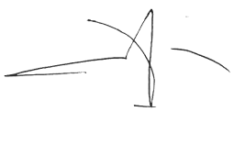
Pemalang, 15 Juni 2025
KEPALA PUSKESMAS KEBONDALEM

dr. NOOR FAIZAH MAENOFIE,M.Kes
NIP. 197012042002122004

- Latar Belakang

BAB I PENDAHULUAN

Peraturan Bupati Pemalang Nomor 41 Tahun 2019 tentang Pedoman Penyusunan Survei Kepuasan Masyarakat Unit Penyelenggaraan Pelayanan Publik di Lingkungan Pemerintah Kabupaten Pemalang telah mengamanatkan agar setiap unit Pelayanan Publik wajib menyelenggarakan survey kepuasan masyarakat (SKM) sebagai wujud peningkatan kualitas pelayanan publik secara berkelanjutan. Dalam setiap penyelenggaraan SKM dilakukan pula penyusunan Rencana Tindak Lanjut perbaikan terhadap unsur SKM yang capaian nilainya paling rendah sehingga terjadi peningkatan nilai dalam waktu berikutnya.
Indeks Kepuasan Masyarakat (IKM) yang diperoleh dari hasil penyelenggaraan SKM Semester 1 Tahun 2025 pada Puskesmas Kebondalem Kabupaten Pemalang adalah 88,96 % kategori mutu pelayanan A (Sangat Baik) dengan rincian nilai sebagaimana tabel berikut :

No | Unsur Layanan | Nilai tahun 2025 | Mutu Pelayanan | Nilai tahun 2024
1 | 2 | 3 | 4 | 5
1 | Syarat | 85,56 | Baik | 87,92
2 | Prosedur | 87,64 | Baik | 89,17
3 | Waktu Pelayanan | 85,69 | Baik | 87,56
4 | Biaya/Tarif | 93,33 | Sangat Baik | 88,06
5 | Produk Spesifikasi | 89,44 | Sangat Baik | 89,72
6 | Kompetensi Pelaksana | 88,83 | Sangat Baik | 89,70
7 | Perilaku Pelaksana | 89,31 | Sangat Baik | 89,86
8 | Sarana dan Prasarana | 85,83 | Baik | 89,44
9 | Penanganan Pengaduan | 95 | Sangat Baik | 86,81
IKM |  | 88,96 |  | 88,67

Konstelasi 3 (tiga) unsur layanan sehingga dalam penyelenggaraan SKM Semester 1 Tahun 2025 disusun beberapa rencana tindak lanjut sebagai berikut :

No | PRIORITAS UNSUR | PROGRAM/KEGIATAN | WAKTU | PENANGGUNG JAWAB
1 | Syarat Pelayanan | Rapat Review Syarat | 12/6/2025 | - Dr.NoorFaizah Maenofie,M.Kes  - Kholisah  - Dini Mulyaningrum  - Amalinda Kris Wijayanti
2 | Kecepatan  Waktu | Rapat Review | 12/6/2025 | - Dr.NoorFaizah Maenofie,M.Kes  - Kholisah  - Dini Mulyaningrum  - Amalinda Kris Wijayanti
 | Pelayanan | Kecepatan  Pelayanan
 |  | Sosialisasi
 |  | Rutin ttg jam pelayanan
3 | Sarana dan Prasarana Pelayanan | Memperbaharui peralatan dan soft ware untuk memudahkan pekerjaan dan mempercepat bekerja | 12/6/2025 | - Dr.NoorFaizah Maenofie,M.Kes  - Kholisah  - Dini Mulyaningrum  - Amalinda Kris Wijayanti

Ruang Lingkup
Untuk meningkatkan kepuasan masyarakat terhadap penyelenggaraan pelayanan publik di Puskesmas Kebondalem Kabupaten Pemalang maka telah menyusun rencana tindaklanjut perbaikan pada 3 (tiga) unsur yang nilainya paling rendah dalam survei Kepuasan Masyarakat Semester 1 Tahun 2025 sebagai berikut :

N O | UNSUR SKM PALING  RENDAH | RENCANA TINDAKLANJUT | WAKTU PELAKSANAAN | PENANGGUNGJAWAB
1 | Syarat Pendaftaran | Mensosialisasika n lagi secara rutin kepada pengunjung puskesmas tentang syarat pendaftaran | Pelaksanaan 2 minggu setelah Pembuatan Rencana Tindaklanjut Mulai dari Bulan Juni 2025 Minggu Pertama  Tgl 12 Juni 2025 | - Dr.NoorFaizah Maenofie,M.Kes  - Kholisah  - Dini Mulyaningrum  - Amalinda Kris Wijayanti
2 | Kecepatan Waktu Pelayanan.  Kendalanya adalah : Puskesmas Kebondalem tidak membatasi jumlah pengunjung Kemudian sarana pendaftaran seperti media elektronik  /simpus,pca re dan mati lampu yang mendadak  sehingga pada hari-hari tertentu terjadi keterlambatan pada pendaftaran pasien dan pada peayanan pasien di poli | Mensosialisasika n Kepada pengunjung puskesmas tentang adanya dua Loket Pendaftaran.  Loket 1 untuk pendaftaran pengunjung dengan Pemeriksaan  Umum dan Loket 2 Untuk Pendaftaran Kelompok marginal/ yang perlu diutamakan.  Setiap Loket terdiri dari 3 Petugas Pendaftaran dan Untuk pelayanan disetiap poli ada 3 petugas, agar pelayanan dapat berjalan dengan cepat dan mudah. Menambah kecepatan pada sarana wifi dan penambahan computer di setiap poli untuk membantu mempermudah dan mempercepat dalam pelayanan | Pelaksanaan 2 minggu setelah Pembuatan Rencana Tindaklanjut Mulai dari Bulan Juni 2025 Minggu Pertama  Tgl 12 Juni 2025 | - Dr.NoorFaizah Maenofie,M.Kes  - Kholisah  - Dini Mulyaningrum  - Amalinda Kris Wijayanti

3 | Sarana dan Prasarana Pelayanan | Mensosialisasikan dan memperbaharui peralatan dan soft ware untuk memudahkan pekerjaan dan mempercepat bekerja | Pelaksanaan 2 minggu setelah Pembuatan Rencana Tindaklanjut Mulai dari Bulan Juni 2025 Minggu Pertama  Tgl 12 Juni 2025 | - Dr.NoorFaizah Maenofie,M.Kes  - Kholisah  - Dini Mulyaningrum  - Amalinda Kris Wijayanti

Tujuan
Pelaksanaan Tindaklanjut hasil Survei Kepuasan Masyarakat pada Puskesmas Kebondalem adalah sebagai berikut:
    - Mewujudkan komitmen perbaikan terus menerus dalam penyelenggaraan pelayanan publik;
    - Meningkatkan Indeks Kepuasan Masyarakat;
    - Meningkatkan pelayanan publik.

BAB II PELAKSANAAN TINDAKLANJUT

Tim Pelaksana Tindaklanjut
Untuk melakukan tindaklanjut hasil survei kepuasan masyarakat pelayanan publik maka Puskesmas Kebondalem membentuk Tim Pelaksana Tindaklanjut dengan komposisi keanggotaan sebagai berikut.

No | Nama | Jabatan Dalam Dinas | Jabatan dalam Tim
1. | dr. Noor Faizah Maenofie,M.Kes | Kepala Puskesmas | Penanggung Jawab
2. | Kholisah,S.Kep,Ners | Perawat Puskesmas | Ketua
3. | Amalinda Kris W, SKM. | Promosi kesehatan | Sekretaris
4. | Dini Mulyaningrum,Amd. | Analis Laborat | Anggota

- Pelaksanaan Tindaklanjut.

No | RENCANA TINDAKLANJUT | SUDAH DITINDAKLANJUTI/BELUM | WAKTU PELAKSANAAN | BUKT I
1. | Syarat Pelayanan | Sudah | Tanggal 12 Mei 2025 | Dilampirkan bukti foto atau dokumen
2. | Kecepatan Waktu Pelayanan | Sudah | Tanggal 12 Mei 2025 | Dilampirkan bukti foto atau dokumen
3. | Sarana dan Prasarana Pelayanan | Sudah | Tanggal 12 Mei 2025 | Dilampirkan bukti foto atau dokumen

BAB III PENUTUP

A. KESIMPULAN :
- Puskesmas Kebondalem Kabupaten Pemalang telah melaksanakan Rencana Tindak Lanjut hasil penyelenggaraan SKM Semester 1 Tahun 2025 meliputi perbaikan pada 3 (tiga) unsur SKM dengan capaian nilai paling rendah;
- Cakupan realisasi penyelesaian tindaklanjut perbaikan 3 (tiga) unsur SKM dibandingkan jumlah Rencana Tindak Lanjut yang telah disusun mencapai 95 %;
- Waktu penyelesaian Tindak Lanjut 2 Minggu setelah laporan penyelenggaraan SKM diterbitkan ;
- Tindak Lanjut hasil penyelenggaraan SKM Semester 1 Tahun 2025 telah kami publikasikan kepada masyarakat melalui media offline dan online sebagai berikut :
  - Media offline seperti di ruang tunggu pendaftaran.
  - Media online seperti di website Puskesmas Kebondalem Kabupaten Pemalang, Official Instagram, facebook ataupun twitter.

DOKUMENTASI 2025 SMT 1

RAPAT REVIEW PERSYARATAN PENDAFTARAN
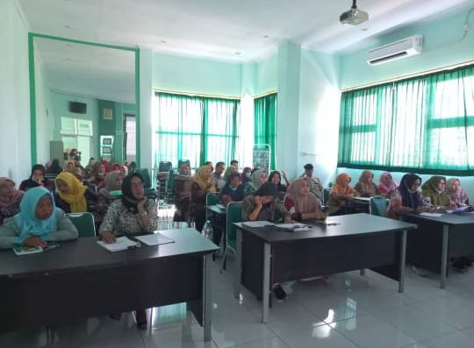

SARANA PENGADUAN
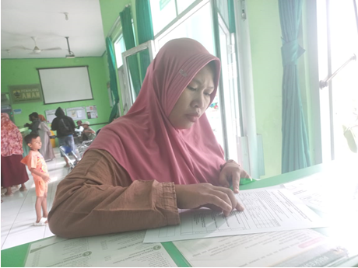

KONTAK PERSON SARANA PENGADUAN
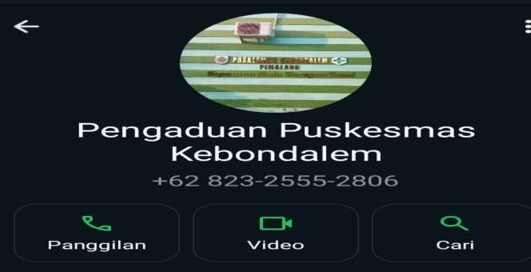

RAPAT REVIEW KECEPATAN WAKTU PELAYANAN
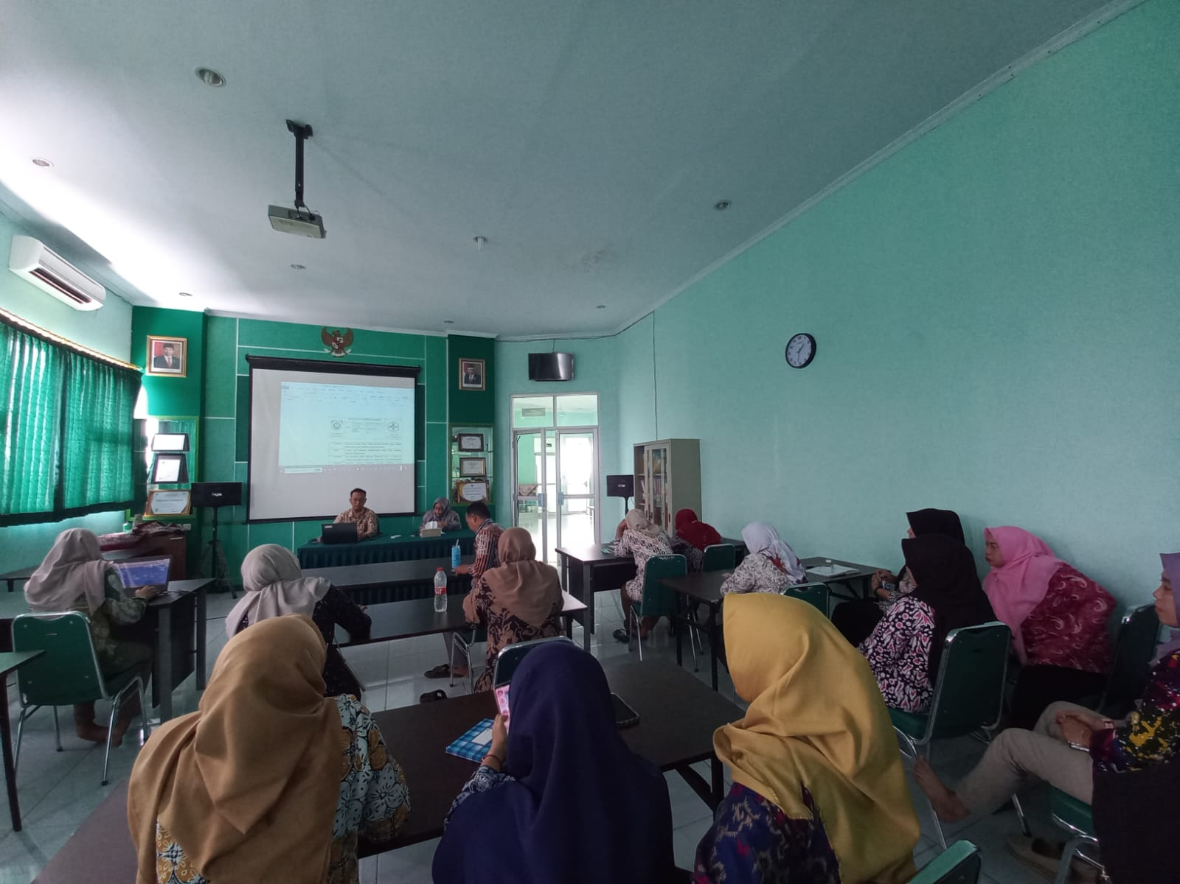

KECEPATAN WAKTU PELAYANAN DENGAN MENAMBAH PETUGAS DAN PERALATAN PELAYANAN
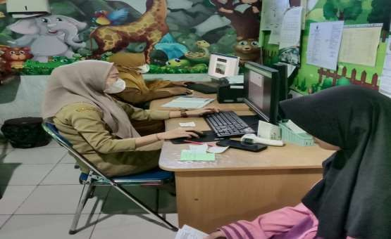

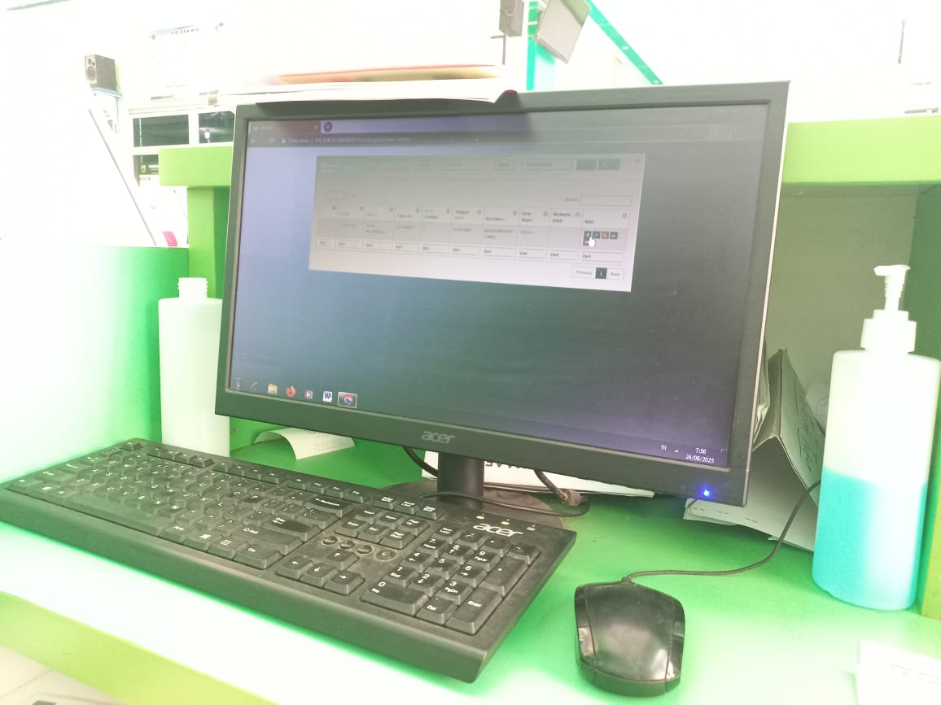

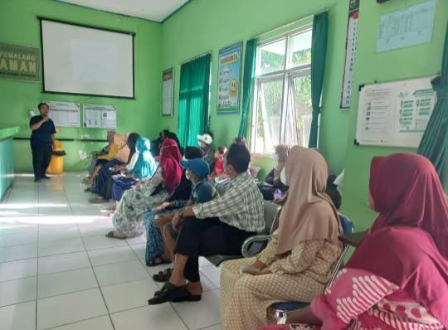
SOSIALISASI SYARAT PENDAFTARAN PELAYANAN

